Anexa nr. 1

Specificații Tehnice

Denumirea echipamentului: ,,Servomotor electric pentru robinet de zonă cu bila “FantiniCosmi O33A 239V 50/60 Hz”

Specificații tehnice a servomotorului
COD | TIMP DE ROTARE PENTRU 90 DE SECUNDE | CUPLUL PE ARBORE DE IEȘIRE | CUPLUL NOMINAL | SARCINA | ALIMENTARE ELECTRICĂ | GRAD DE PROTECTIE
O33A | 90 de secunde | 4 NM | 9 NM | 4W | 230V 50/60Hz | IP40

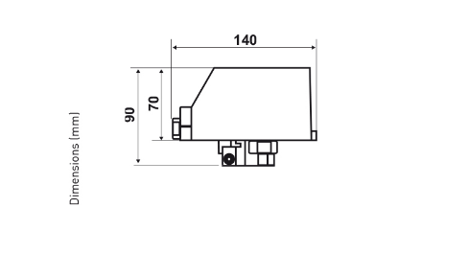

Omologare:
- Conform standardelor EN 60730-2-8, EN 60730-1, EN 60335-1.

Caracteristici generale:
- Unghi de rotație bidirecțional de 90° cuplat cu supape cu 2 și 3 căi;
- Bază și capac servomotor din Lexan auto-stingător UL 90 VO și nailon din fibră de sticlă;
- Placa cu borne de conectare;
- Presepe cablu Pg9.

Caracteristici electrice:
- Microîntrerupător auxiliar - normal deschis;
- Evaluare contacte: 0,5A și 250V.

